|  |  |  |
| --- | --- | --- |
| Мариинский район - герб(новый) чб3 |  | |
| **УПРАВЛЕНИЕ ОБРАЗОВАНИЯ**  **АДМИНИСТРАЦИИ МАРИИНСКОГО**  **МУНИЦИПАЛЬНОГО ОКРУГА**  Ленина улица, д.17, г. Мариинск,  Кемеровская область -Кузбасс, 652150  тел./факс (38443)5-02-76  e-mail: upr-obr@yandex.ru  http://www.upr-obr.ru |  | Руководителям образовательных организаций |
| От 12.09.2024 № 1708/01-16 |

Уважаемые руководители!

В связи с началом учебного года школьников на железнодорожном транспорте в период со 2 сентября по 30 сентября 2024 г проводится месячник по предупреждению детского травматизма **«Уступи дорогу поездам».**

Случаи детского травматизма на железной дороге происходят регулярно, особенно это касается тех, кто проживает рядом с железной дорогой. Самый опасный возраст от 8 до 16 лет. Вдвойне больно, когда гибнут подростки, дети.

Причиной трагедий становится беспечное, безответственное отношение взрослых к детям. При отсутствии контроля со стороны родителей и недостаточной разъяснительной работы в школах дети забираются на крыши вагонов, беспечно бродят по железнодорожным путям, катаются на подножках вагонов, и просто ищут развлечений на железной дороге.

На Западно - Сибирской железной дороге систематически проводится профилактическая работа по снижению количества случаев травматизма на объектах железнодорожного транспорта. Однако, несмотря на принимаемые меры, число жертв несчастных случаев на железнодорожном транспорте продолжает увеличиваться.

В период действия особого режима силами работников дистанции пути проводятся рейды по предупреждению травмирования граждан. В целях формирования у детей и подростков культуры поведения на  
объектах повышенной опасности, а также ответственного отношения к  
обеспечению безопасности, направляю для организации проведения разъяснительной работы с обучающимися образовательных организаций и их  
родителями (законными представителями) и размещения на сайтах образовательных организаций Памятку о правилах  
безопасного нахождения детей на объектах инфраструктуры железнодорожного  
транспорта.

Материалы для информирования граждан прилагаются отдельным файлом к письму.

Начальник

управления образования О.А.Скутина

Исп.: Киселева Е.В..

Тел. 8(38443)5-02-68

**ПАМЯТКА**

**Правила нахождения на железнодорожном транспорте**

**-Будьте осторожны!** Подходя к железнодорожным путям, как это ни банально звучит, надо внимательно осмотреться, и только убедившись, что не приближается поезд, можно переходить пути под прямым углом. При этом не следует наступать на рельсы.

- Нельзя переходить или перебегать путь перед приближающимся поездом! Казалось бы зачем это повторять? Но к сожалению, многие не понимают очевидных вещей. Верят в собственные силы и недооценивают «силы» и скорости тепловозов и электровозов.

Еще раз напоминаем:

* Вдоль пути идти можно только по середине широкого междупутья или обочине земляного полотна.
* Идти внутри рельсовой колеи или по концам шпал - смертельно опасно! Запнуться, оступиться может любой, и это будет его последний, глупый и рискованный поступок в жизни!
* При приближении подвижного состава необходимо отходить в безопасное место на расстоянии не менее двух метров от крайнего рельса и обращать внимание на двери и борта вагонов, увязочную проволоку и другие предметы поезда, чтобы они не задели вас!
* При переходе через ж.д. пути, занятые вагонами, надо пользоваться тормозными площадками вагонов или обходить состав на расстоянии не менее 5 метров от крайнего вагона.
* На территории станции имеются пешеходные мосты, маршруты служебного прохода. Вдоль таких маршрутов установлены указательные знаки «Служебный проход». Пользуйтесь пожалуйста, тем, что для вас сделано, сделано в целях безопасности! Особое внимание и осторожность проявляйте в темное время суток, в условиях тумана, дождя и любой непогоды.

Категорически **запрещено** пользоваться сотовыми телефонами и гарнитурами к ним (наушниками) при нахождении на ж.д. пути.

Действия граждан, которые **не допускаются** на железнодорожных путях и пассажирских платформах:

1 .Подлезать под пассажирскими платформами и железнодорожным подвижным составом;

2.Перелезать через автосцепные устройства между вагонами;

3.Заходить за ограничительную линию у края пассажирской платформы;

1. Бежать по пассажирской платформе рядом с прибывающим или отправляющимся поездом;
2. У страивать различные подвижные игры;
3. Прыгать с пассажирской платформы на железнодорожные пути;
4. Проходить по железнодорожному переезду при запрещающем сигнале светофора переездной сигнализации независимо от положения и наличия шлагбаума;
5. Подниматься на опоры и специальные конструкции контактной сети и воздушных линий и искусственных сооружений;
6. Прикасаться к проводам, идущим от опор и специальных конструкций контактной сети и воздушных линий электропередачи;
7. Приближаться к оборванным проводам;

**Будьте дисциплинированы!**

**Не нарушайте установленные правила на железнодорожном транспорте!**

**Берегите свою жизнь!**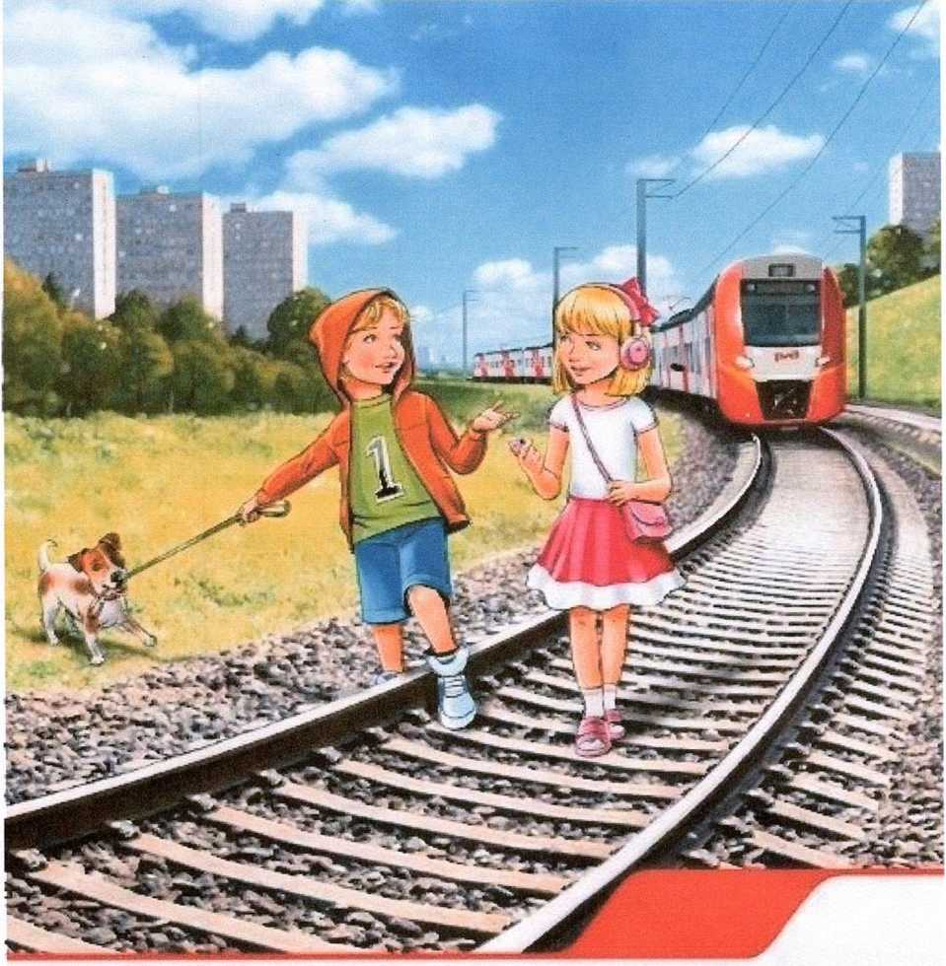

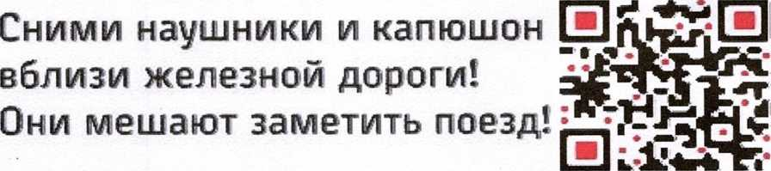

www, rzd.ru